คู่มือแสดงขั้นตอนการยื่นขอจริยธรรมการวิจัยในมนุษย์
1. เข้าเว็ปไซต์สถาบันวิจัย http://www.researcher.ru.ac.th/Login.php และลงชื่อเข้าใช้ระบบ
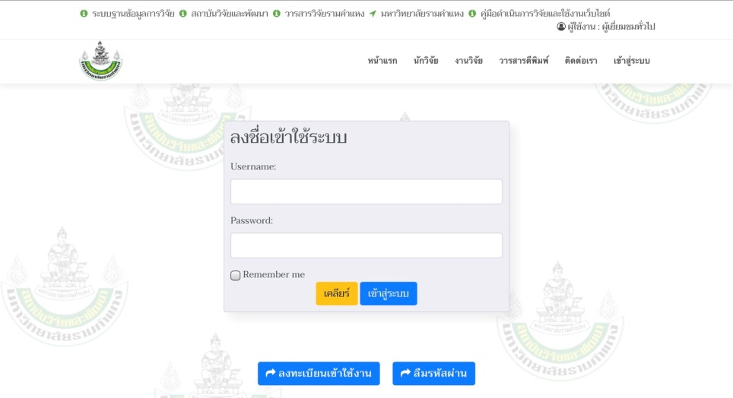
2. เลือกหัวข้อ “จริยธรรมและจรรยาบรรณการวิจัย ม.รามคำแหง”
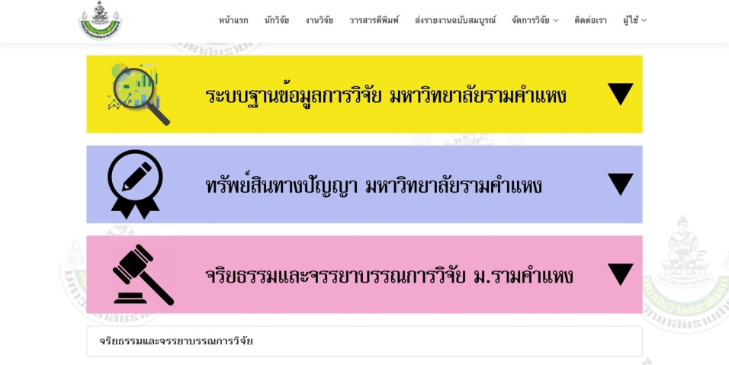
๓. เลือกหัวข้อแถบสีน้ำเงิน “กรอกแบบฟอร์มจริยธรรม”
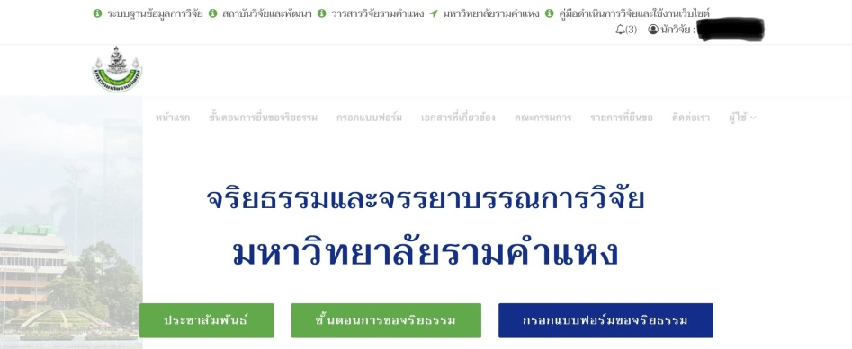

๔. เลือกหัวข้อแถบสีเขียวอ่อน “จริยธรรมการวิจัยที่เกี่ยวข้องกับมนุษย์”
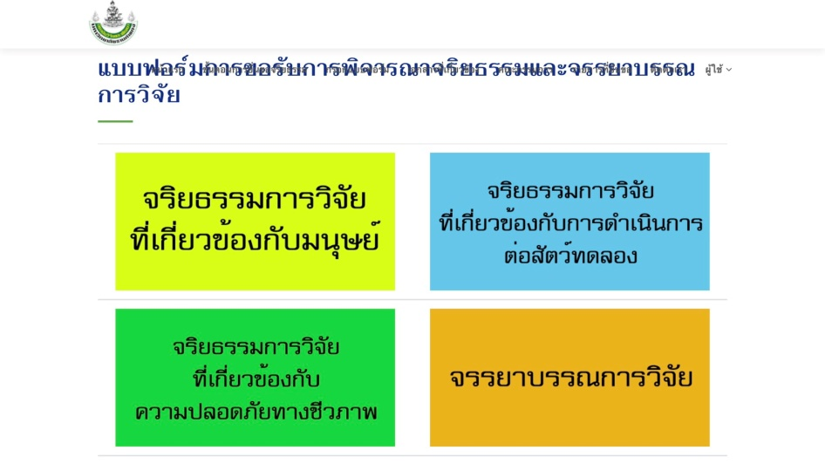
๕. เริ่มต้นกรอกข้อมูลในส่วนที่ ๑ : ข้อมูลโครงการวิจัย ตามภาพด้านล่าง
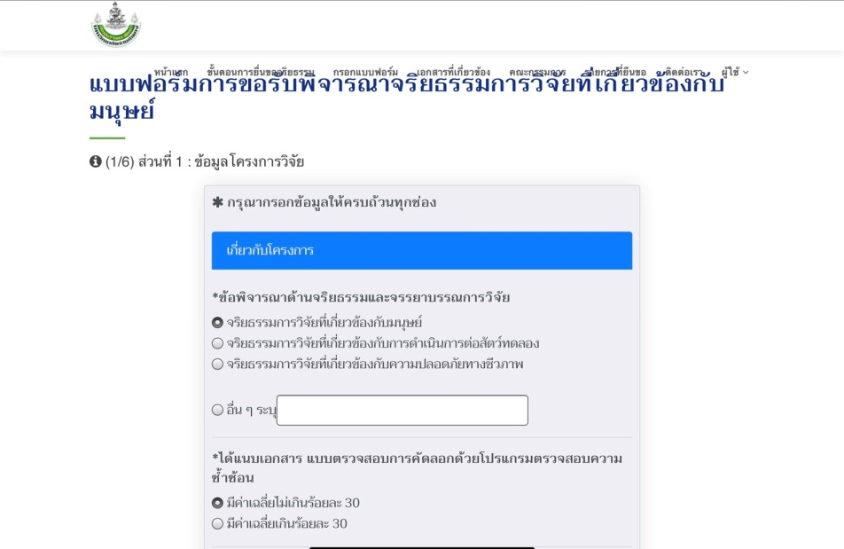
หมายเหตุ: เอกสารแนบสำหรับตรวจสอบการคัดลอก หรืออักขราวิสุทธิ์ สามารถดำเนินการได้ผ่าน http://plag.grad.chula.ac.th/ โดยให้ใช้เมล์ของมหาวิทยาลัย และสามารถเช็คผลที่ส่งกลับมาทางเมล์ได้ภายในไม่กี่ชั่วโมงหากมีคิวไม่เกิน 100 คิว
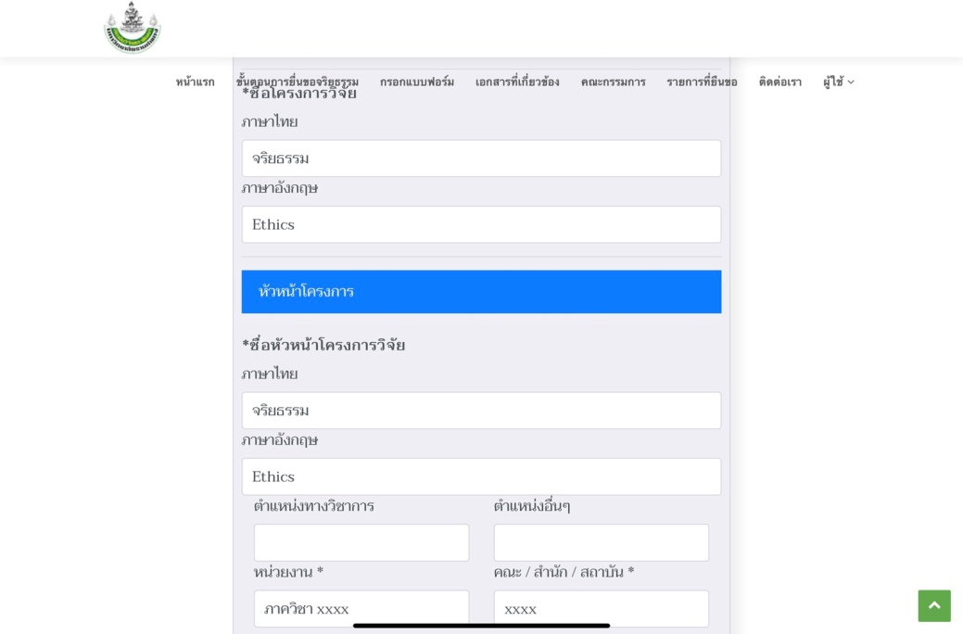
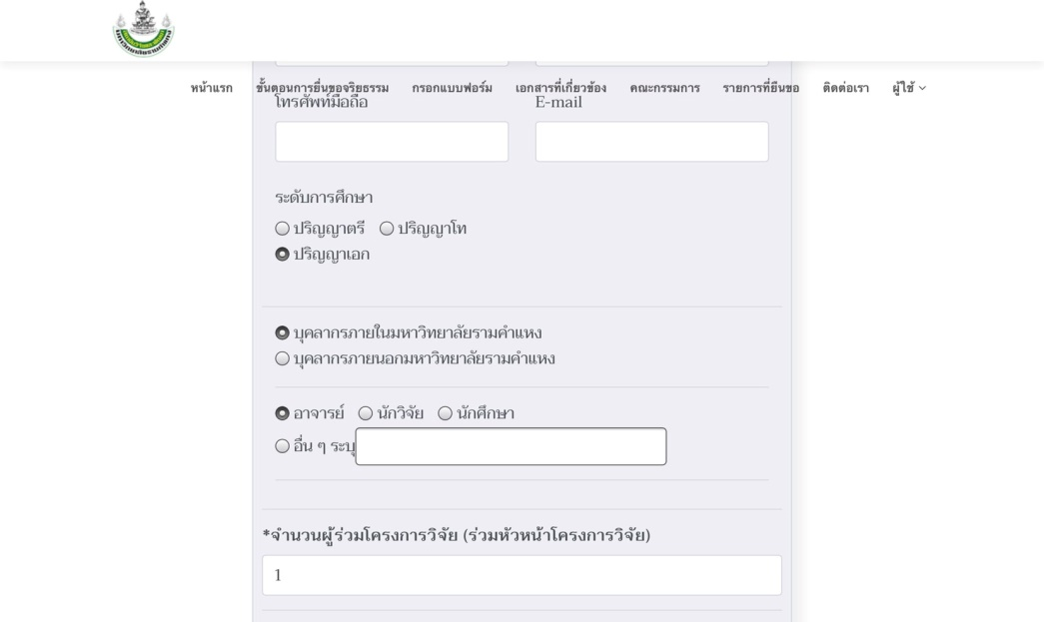
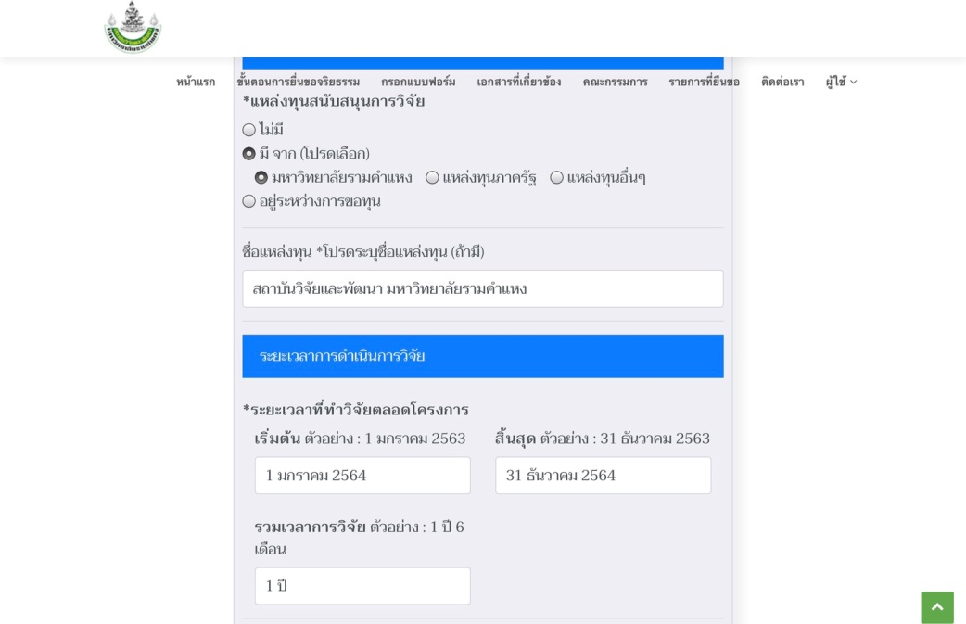
๖. กรอกข้อมูลส่วนที่ ๒ : รูปแบบการวิจัยจริยธรรม ตามภาพด้านล่าง
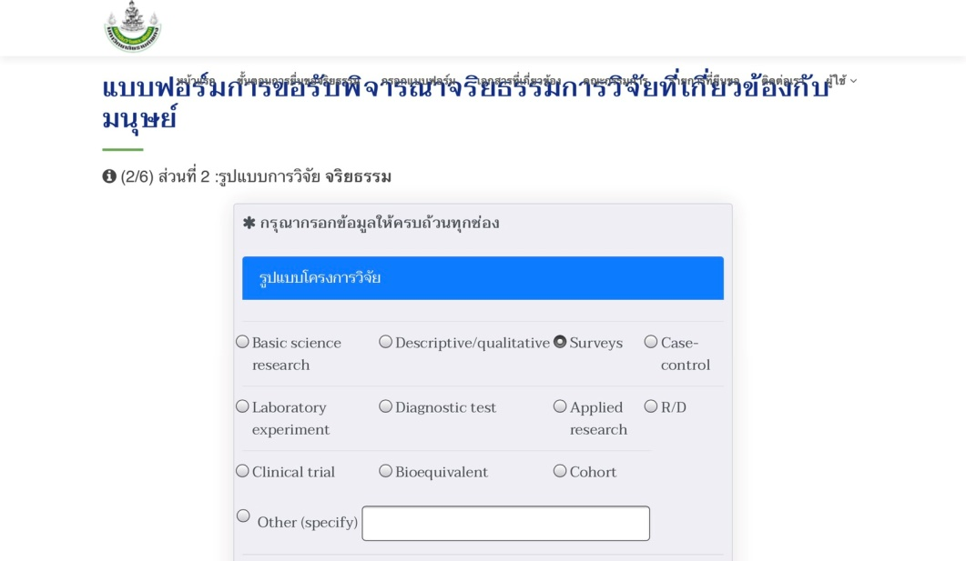
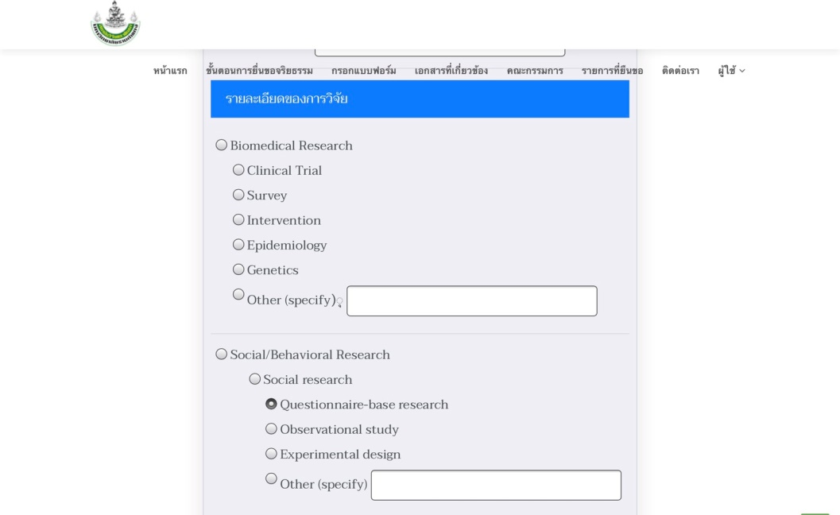
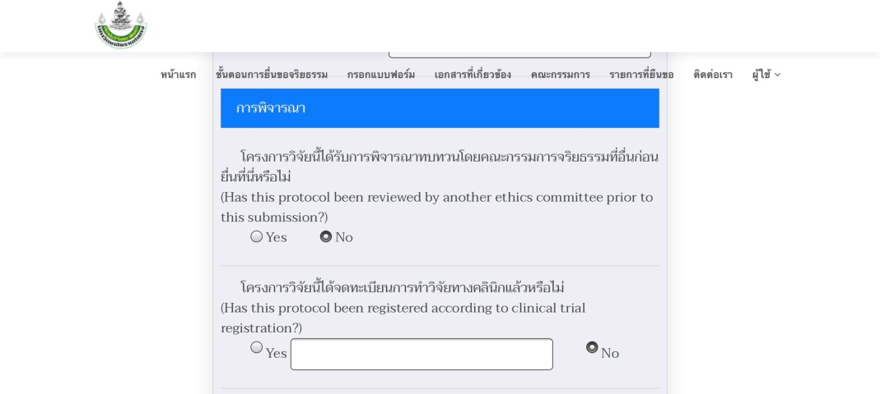

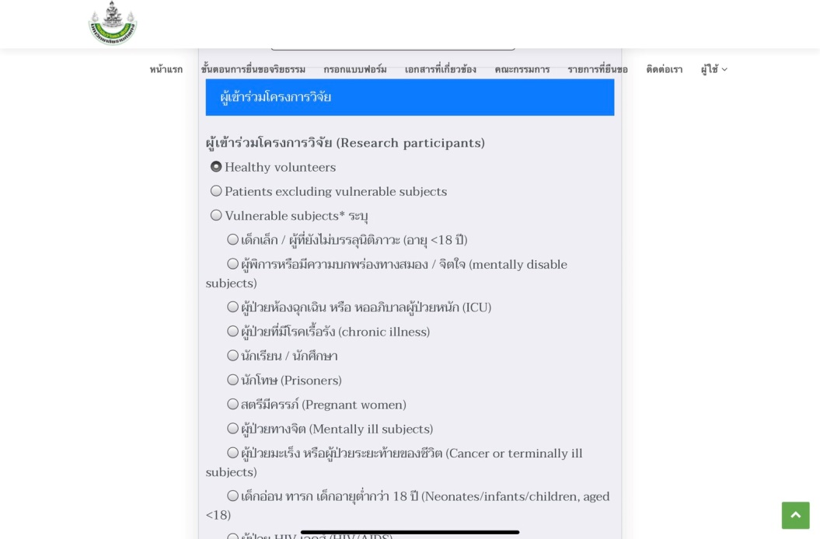
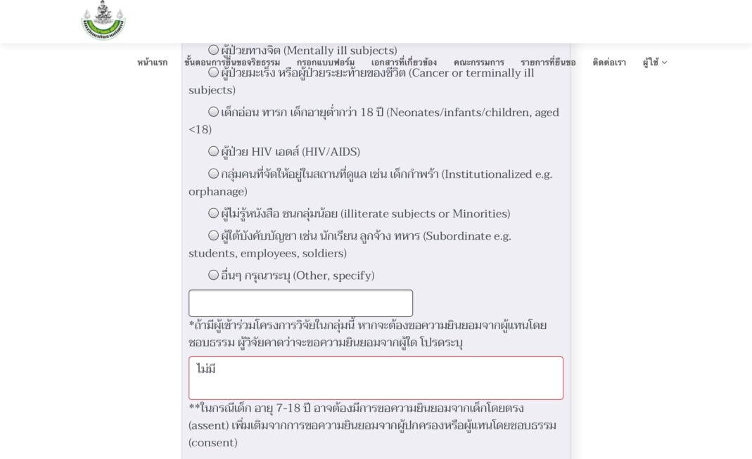

๗. กรอกข้อมูลส่วนที่ 3 : เกี่ยวกับอาสาสมัครของโครงการจริยธรรม ตามภาพด้านล่าง
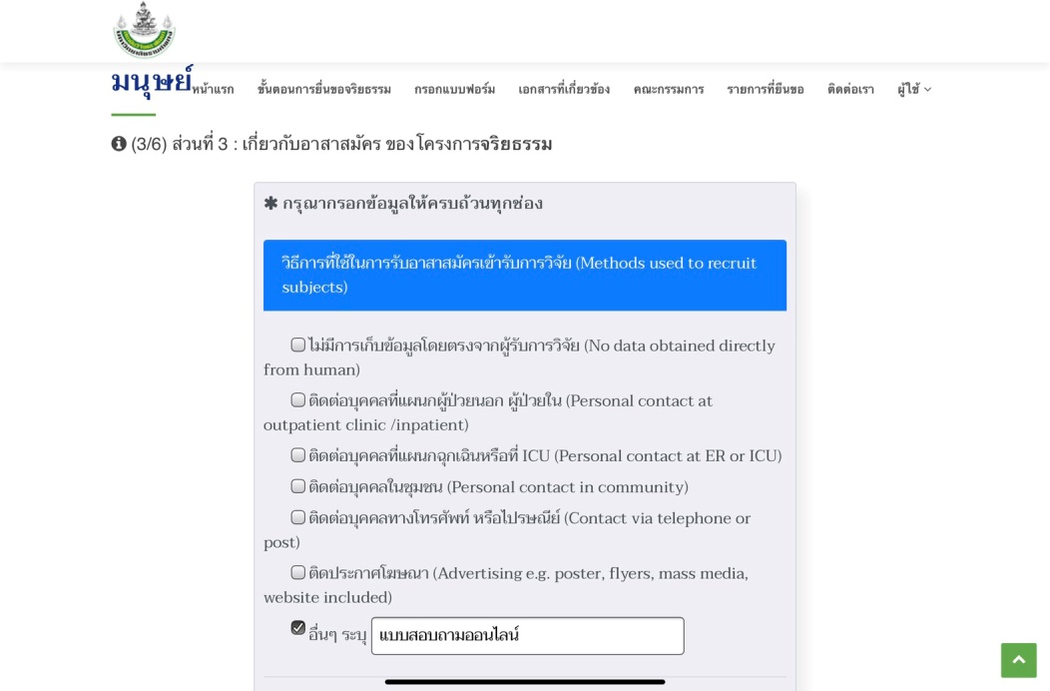
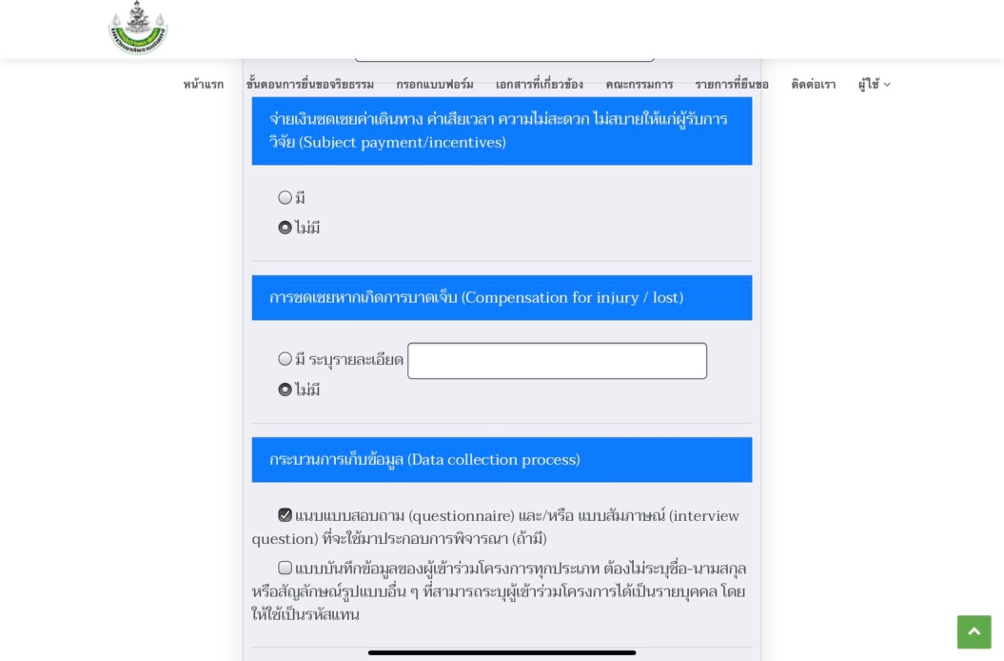
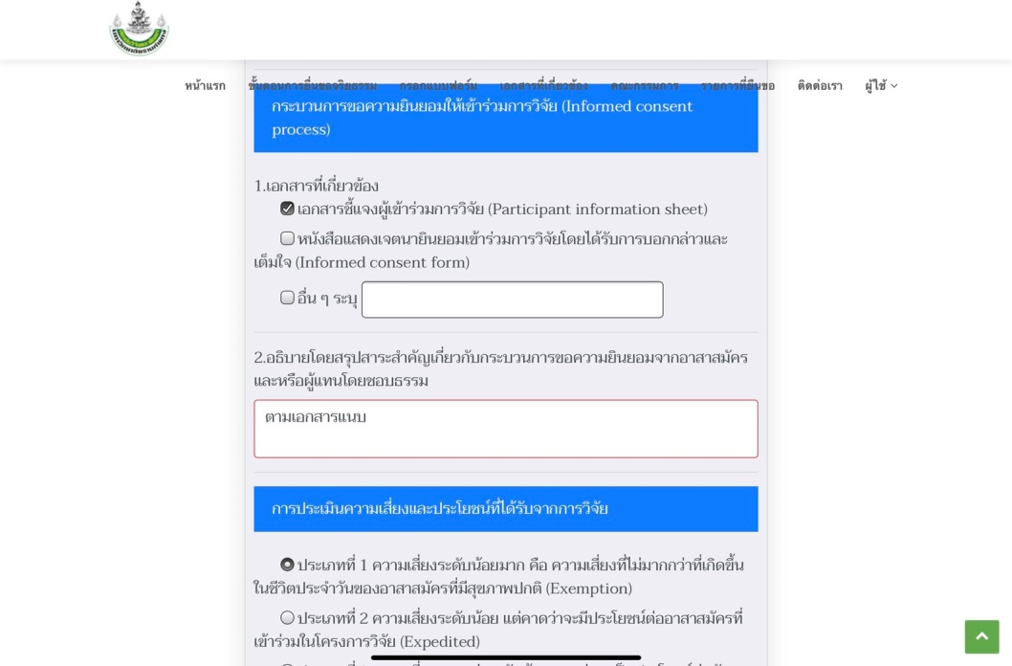
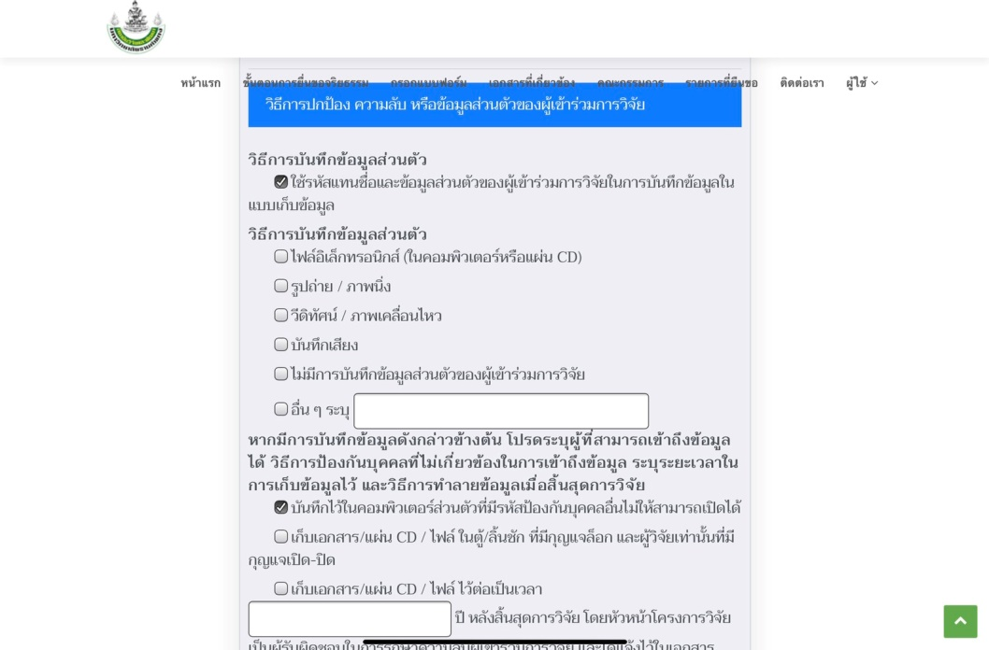

๘. กรอกข้อมูลส่วนที่ ๔ : มาตรการต่างๆ เกี่ยวกับเหตุการณ์ไม่พึงประสงค์ ตามภาพด้านล่าง
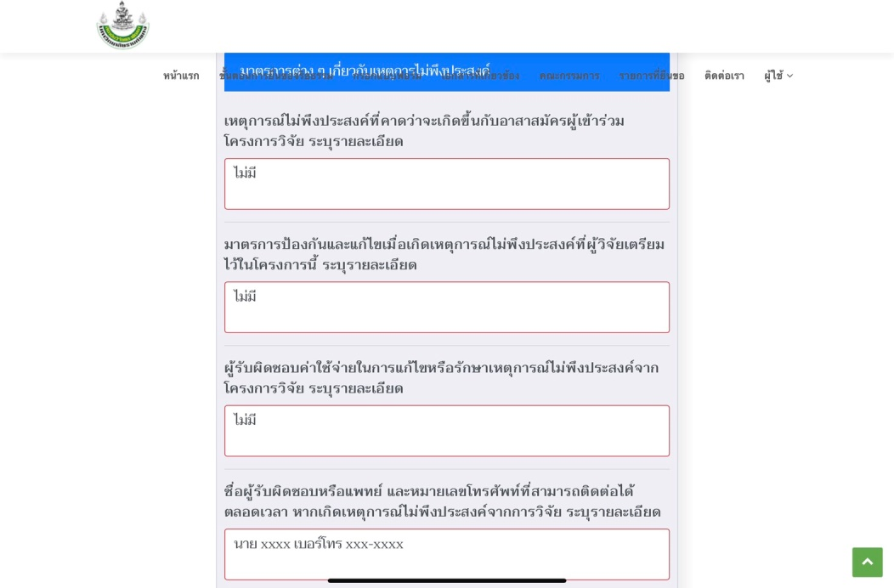
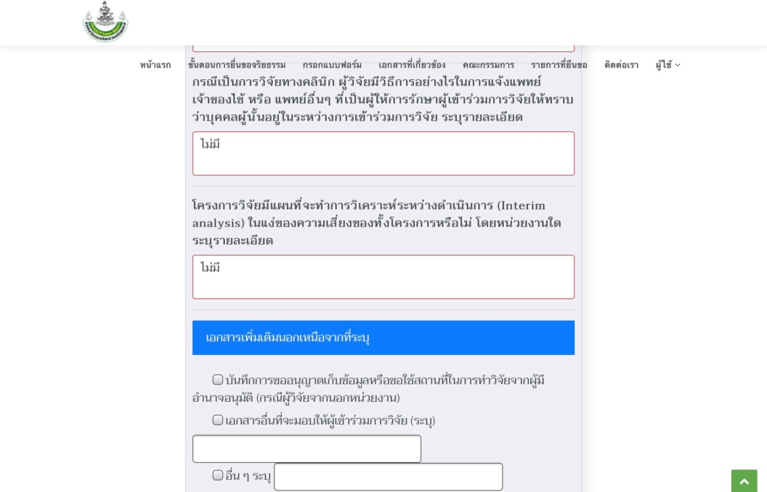
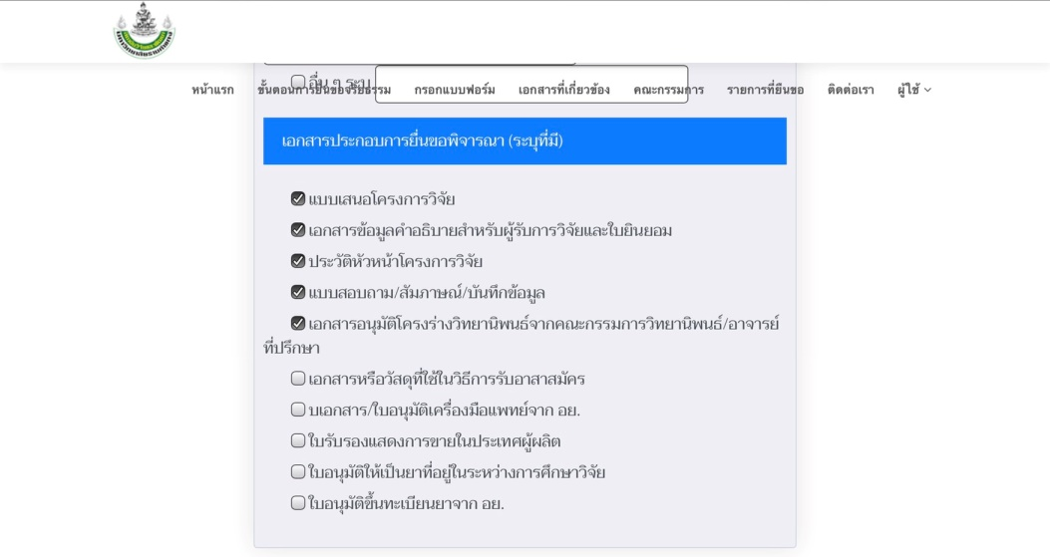
๙. ตรวจสอบข้อมูลในส่วนที่ ๕ : นักวิจัยในโครงการ : จริยธรรม ตามภาพด้านล่าง
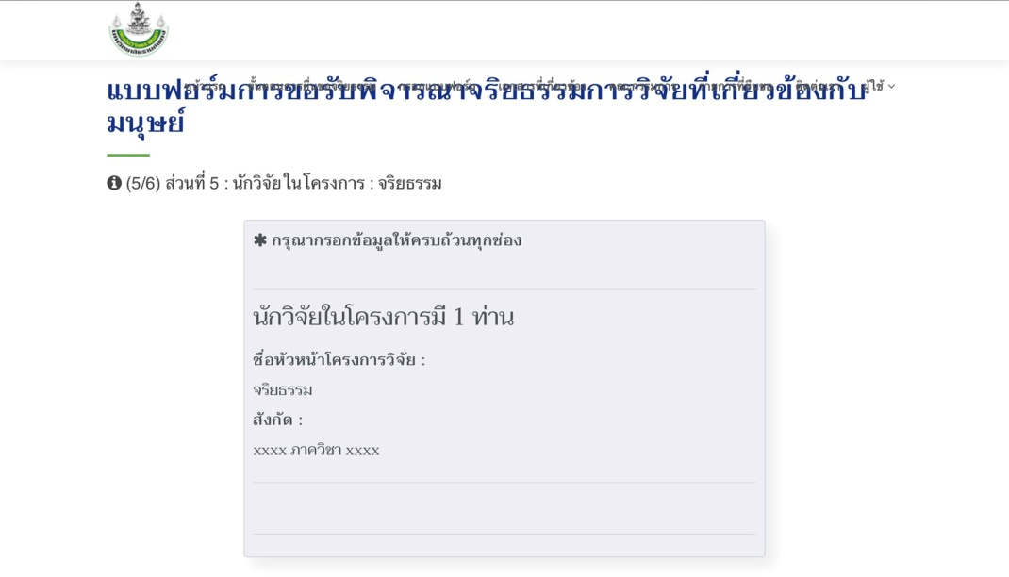
๑๐. ตรวจสอบข้อมูลในส่วนที่ ๖ : ตรวจสอบความถูกต้องและเพิ่มเอกสารแนบโครงการ : จริยธรรม ตามภาพด้านล่าง
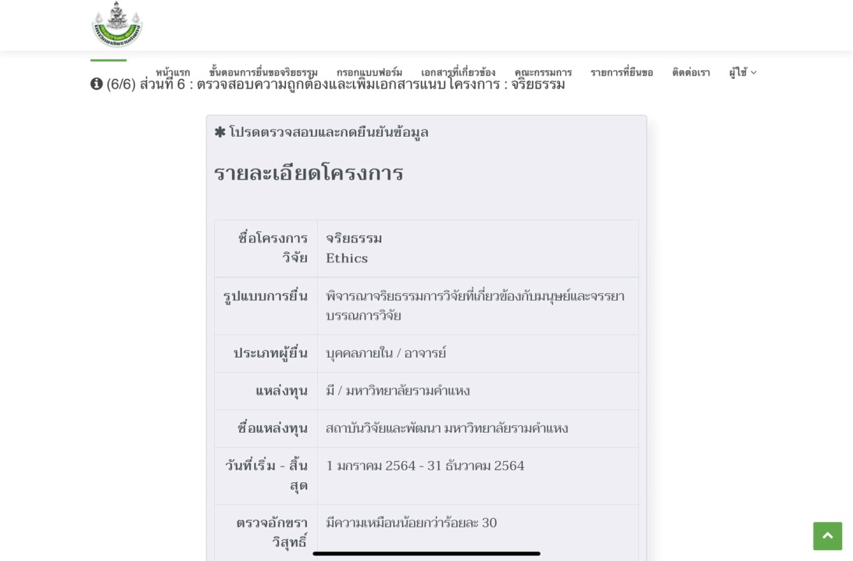

หมายเหตุ: ดาวโหลดไฟล์ .pdf ข้อเสนอโครงการวิจัย ผลการตรวจความซ้ำซ้อน และเอกสารอื่นๆ ให้ครบถ้วน
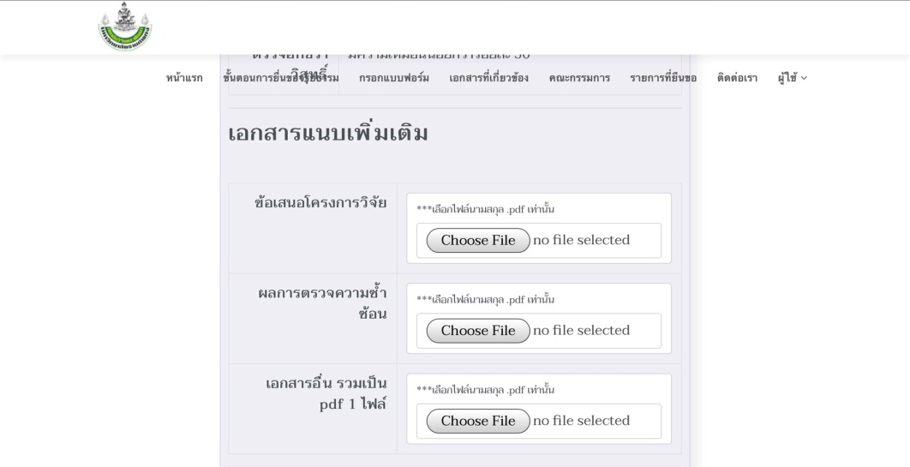
๑๑. ตรวจสอบความถูกต้องครั้งสุดท้าย หากมั่นใจแล้วกด “ข้าพเจ้าขอยืนยัน...” และกด “ถัดไป” เพื่อรับแบบฟอร์ม การขอรับการพิจารณาจริยธรรมการวิจัยที่เกี่ยวข้องกับมนุษย์ที่ออกเลขกำกับแล้ว
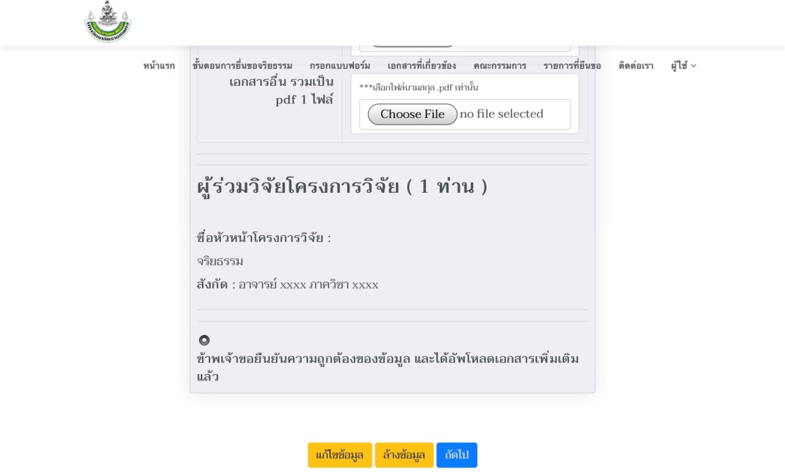
๑๒. นำแบบฟอร์มการขอรับการพิจารณาจริยธรรมการวิจัยที่เกี่ยวข้องกับมนุษย์ที่ได้รับเลขกำกับแล้ว เพื่อใช้เป็นเอกสารแนบร่วมกับเอกสารอื่นๆ ตามที่ระบุไว้ใน “บันทึกข้อความนำส่งจริยธรรม”ตามตัวอย่างบันทึกข้อความด้านล่าง

บันทึกข้อความ
ส่วนราชการ คณะxxxx โทร. ๐ ๒๓๑๐ xxxx
ที่ อว xxxx.xx/ วันที่ xx มกราคม ๒๕๖x
เรื่อง ขอส่งโครงการวิจัยเพื่อขอรับการพิจารณาจริยธรรมการวิจัย
เรียน ผู้อำนวยการสถาบันวิจัยและพัฒนา (ผ่านคณบดีคณะxxxx)
ด้วยข้าพเจ้า อาจารย์ xxxx xxxxxx อาจารย์ประจำคณะ xxxxxx ได้รับทุนอุดหนุนการวิจัยประเภทมหาวิทยาลัย (งบรายได้) ปีงบประมาณ ๒๕๖x จากมหาวิทยาลัยรามคำแหง เพื่อดำเนินการโครงการวิจัยเรื่อง “xxxxxx” ซึ่งต้องเก็บ ข้อมูลในมนุษย์ โครงการวิจัยดังกล่าวต้องได้รับการรับรองจริยธรรมการวิจัยในมนุษย์จากคณะกรรมการฝ่ายจริยธรรมการวิจัยที่เกี่ยวข้องกับมนุษย์ ก่อนดำเนินการจัดเก็บข้อมูล โดยโครงการวิจัยนี้กำหนดแผนระยะเวลาดำเนินการรวม xx เดือนเริ่มตั้งแต่วันที่ xx มกราคม พ.ศ. ๒๕๖x ถึงวันที่ xx สิงหาคม พ.ศ. ๒๕๖x
เพื่อให้โครงการวิจัยสามารถดำเนินการได้ตามแผนการวิจัย โดยสอดคล้องเป็นไปตามข้อกำหนดด้านจริยธรรมการวิจัย จึงขอส่งโครงการวิจัยเพื่อขอรับการพิจารณาจริยธรรมการวิจัยที่เกี่ยวข้องกับมนุษย์ ประกอบด้วยเอกสารดังนี้
๑. แบบฟอร์มการขอรับการพิจารณาจริยธรรมการวิจัยที่เกี่ยวข้องกับมนุษย์
๒. แบบเสนอโครงการวิจัย วจ.๑
๓. แบบสอบถาม
๔. บันทึกข้อความอนุมัติเงินอุดหนุนการวิจัย
จึงเรียนมาเพื่อโปรดพิจารณา จักขอบพระคุณยิ่ง

(อาจารย์ xxxx xxxxxx)
หัวหน้าโครงการวิจัย

